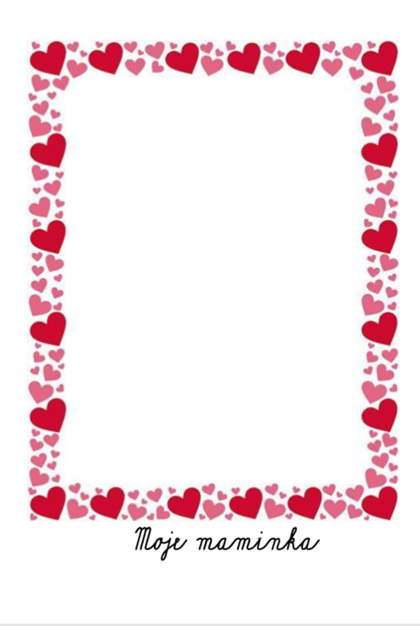Mojí mamince je …………………….. let.

Jako malá chtěla být …………………………………………………………… .

Oblíbená barva maminky je ................................................... .

Oblíbení maminčino jídlo je ……………………………………………….. .

Maminka vaří nejlepší …………………………………………………………. .

Maminka vypadá takto (popis):

………………………………………………........................................................

....................................................................................................... .

Maminka se směje, když …………………………………………………….. .

Kdyby měla maminka čas, ráda by

…………………………………………………………………………………………………… .

Kdybych měl/a peníze, koupil bych jí …………………………………

…………………………………………………………………………………………………….

Mám rád/a maminku, protože je

…………………………………………………………………………………………………… .